Муниципальное дошкольное образовательное учреждение
«Детский сад№32 комбинированного вида» г.о.Саранск

.
Проект по теме:

«ЛУЧИКИ ЗДОРОВЬЯ»

(Подготовительная к школе группа)

.

Руководитель проекта:
воспитатель:
Сосновская Е.А.

ПАСПОРТ ПРОЕКТА:

1. Тема: «Лучики здоровья»
2.Проект реализован: воспитателем подготовительной группы Сосновской Е.А.
3. Вид проекта: познавательно-игровой
4. Участники проекта: дети подготовительной группы, воспитатели группы, родители воспитанников.
5. Срок проекта: краткосрочный – 1 (один) месяц. Риски при реализации проекта минимальные, так как практически отсутствует зависимость от внешних факторов. Проект доступен в реализации, но требует привлечение специализированных кадров.

ОБОСНОВАНИЕ АКТУАЛЬНОСТИ ПРОВЕДЕНИЯ ПРОЕКТА ПО ПРЕДЛОЖЕННОЙ ТЕМЕ

Одним из основных направлений работы в образовательном учреждении является это создание и развитие здоровьесберегающей среды.
Все чаще и чаще звучат в средствах массовой информации из уст педагогов, медиков и родителей вопросы, связанные с проблемами здоровья детей – подрастающего поколения нашей страны. Эти вопросы актуальны, прежде всего, потому, что идет тенденция к ухудшению состояния здоровья детей в разных регионах Российской Федерации.
Какой бы совершенной ни была медицина, она не может избавить каждого от всех болезней. Человек - сам творец своего здоровья, за которое надо бороться. С раннего возраста необходимо вести активный образ жизни, закаливаться, заниматься физкультурой и спортом, соблюдать правила личной гигиены, - словом, добиваться разумными путями подлинной гармонии здоровья.
И если современные стандарты образования обязывают педагогов более тщательно и активно участвовать в области здоровьесбережения детей, то родители воспитанников ДОУ часто игнорируют советы воспитателей, предпочитая более легкий путь в этом направлении. Вместо систематического закаливания, бесед о пользе свежего воздуха и подвижных игр, четкого соблюдения режима дня и режима питания сердобольные мамы и бабушки «кормят» малышей синтетическими лекарственными препаратами, которые согласно рекламе «помогают восстанавливать жизненные силы организма».
Формирование же отношения ребенка к здоровому образу жизни немыслимо без активного участия в этом процессе не только педагогов и всего персонала детского сада, но и непосредственного участия родителей. Только с изменением уклада семьи можно ожидать реальных результатов в изменении отношения дошкольников и их родителей к собственному здоровью.
Потребность в здоровом образе жизни необходимо формировать с раннего детства, когда организм пластичен и легко поддается воздействиям окружающей среды. При профессиональном подходе к вопросам здоровьесбережения у каждого ребенка укрепляется желание быть здоровым, вырасти красивым, активным, уметь обслужить и вести себя так, чтобы не причинить вреда себе и другим.
Таким образом, одна из главных задач воспитательно-образовательного процесса на сегодняшний день – помочь дошкольникам и их родителям выработать собственные жизненные ориентиры в выборе здорового образа жизни, научить оценивать свои физические возможности, видеть перспективы их развития, осознать ответственность за свое здоровье.
Кроме того, особенно остро встает вопрос здоровья в зимний период, когда у детей наблюдается значительное увеличение количества случаев заболеваемости, что требует необходимости использования современных, инновационных подходов в воспитательно-оздоровительной работе.

АННОТАЦИЯ ПРОЕКТА
Основа проекта была взята из интернет- ресурса для апробирования и реализации с целью сохранения и укрепления здоровья детей, формирования у них привычки к здоровому образу жизни.
В течении месяца с детьми подготовительной группы проводились тематические беседы о здоровом образе жизни, о том, что такое закаливание, как влияет свежий воздух на хороший аппетит и крепкий сон и т. д.
Во время ознакомления с художественной литературой обращалось внимание ребят на то, как писатели и поэты воспевают здоровый образ жизни. Разучивались народные песенки и прибаутки о здоровье человека.
В непосредственной образовательной деятельности детям предлагалось поиграть в подвижные, дидактические, сюжетно-ролевые игры, затрагивающие вопросы здоровья человека.
В течение реализации проекта проводилась работа по закаливанию ребят: умывание контрастной водой, хождение босиком по коврикам-массажёрам, полоскание рта водой комнатной температуры, проведение подвижных игр на свежем воздухе.
Совместно с родителями были оформлены выставки детских рисунков, аппликаций, творческих работ. Кроме этого, для родителей проводились специальные консультации по формированию здорового образа жизни детей старшего возраста, мастер-класс по изготовлению нестандартного оборудования оформлялся наглядный материал в родительском уголке о значении режима и здорового питания для детей, организовывались праздники и соревнования "Папа , мама , я - спортивная семья", "Веселые старты", "Зимняя олимпиада".

I ЭТАП: РАЗРАБОТКА ПРОЕКТА
Цель проекта:
сохранение и укрепление здоровья детей, способствовать формированию сознательного отношения к здоровью, как к главной ценности у всех участников проекта.

Задачи проекта:

- повышать интерес детей к здоровому образу жизни через разнообразные формы и методы физкультурно-оздоровительной работы;
- продолжать знакомить детей с правилами гигиены;
- способствовать укреплению здоровья детей через систему оздоровительных мероприятий;
- повышать педагогическую компетентность родителей по вопросу
сохранения и укрепления здоровья ребенка;
- привитие интереса к разным видам спорта через познавательную деятельность;
- организация совместной культурно- досуговой деятельности (педагоги, дети, родители);
- мотивация к ведению здорового образа жизни в рамках проекта и вне его;
- воспитание нравственного поведения;
- внедрение здоровьесберегающих технологий в образовательный процесс.;
- организация здоровьесберегающей среды для благотворного физического развития детей.

Здоровьесберегающая образовательная среда
включает в себя следующие компоненты:
- Оптимизация санитарно-гигиенических условий воспитания и обучения.
- Рациональная организация учебно-воспитательного процесса и режима учебной нагрузки.
- Обеспечение полноценного питания детей в дошкольном образовательном учреждении.
- Совершенствование системы физического воспитания.
- Обеспечение психологического комфорта всем участникам образовательного процесса.
- Использование здоровьесберегающих образовательных технологий.
- Широкое использование программ образования в сфере здоровья.
- Интеграция в учебно-воспитательный процесс оздоровительных мероприятий.
- Улучшение социальной адаптации и обеспечение семейного консультирования, ориентированного на укрепление здоровья детей.
- Обучение педагогических кадров по вопросам охраны здоровья детей.
- Проведение мониторинга здоровья.

Предполагаемые результаты проекта:

- Сохранение и укрепление здоровья детей через систему комплексной физкультурно-оздоровительной работы;
- Создание предметной развивающей среды, обеспечивающей эффективность оздоровительной работы;
- Активное вовлечение родителей в физкультурно-оздоровительную работу ДОУ;
- Использование разнообразных форм взаимодействия с родителями
с целью повышения уровня знаний по проблеме укрепления и
сохранения здоровья детей.

План работы над проектом:

- Сбор информации: подборка фотографий, набор игр и упражнений различной направленности (для осанки, плоскостопия, мышц рук, ног, спины), знакомство с методической литературой по вопросам здоровьесбережения.
- Работа с детьми: упражнения, игры, чтение стихов и загадок; проведение бесед по темам «Полезно – не полезно», «Плохо – хорошо», «Чистота и здоровье», «Личная гигиена», «О здоровой пище», «Кто спортом занимается».
- Закаливающие процедуры: бодрящая гимнастика после сна, пребывание на свежем воздухе, полоскание горла , умывание контрастной водой, воздушные ванны, хождение по коврикам-массажерам с использованием нестандартного оборудования.
- Совместная и самостоятельная деятельность: физкультурный уголок «Мы хотим быть здоровыми!», совместные дидактические игры, спортивные упражнения на все виды мышц, самостоятельная двигательная активность детей.
- Работа с родителями: выставка познавательной литературы по физическому развитию детей и укреплению здоровья детского организма, консультации по темам «Семейные виды спорта», «О соблюдении детского режима», «Солнце, воздух и вода – наши лучшие друзья», «Игра в жизни ребенка», «Занимайся гимнастикой по утрам», «Для чего нужны коврики-массажеры», оформление презентации «Здоровый образ жизни», изготовление нестандартного оборудования.

II ЭТАП: ПЕРСПЕКТИВНОЕ ПЛАНИРОВАНИЕ, РЕАЛИЗАЦИЯ ПРОЕКТА
Поставленные задачи реализуются через применение здоровьесберегающих образовательных технологий, таких как:
- Организационно-педагогические технологии, определяющие структуру воспитательно-образовательного процесса, способствующие предотвращению состояния переутомления, гиподинамии и других дезадаптационных состояний;
- Психолого-педагогические технологии, связанные с непосредственной работой педагога с детьми;
- Учебно-воспитательные технологии, которые включают программы по обучению заботе о своем здоровье и формированию культуры здоровья.

Тематические беседы с детьми:

- «Как можно заботиться о своем здоровье».
- «Чистота и здоровье».
- «Полезно – не полезно».
- «Как надо закаляться».
- «Личная гигиена».
- «О здоровой пище».
Ознакомление с литературой:
- К. Чуковский «Доктор Айболит»
- Стихотворения о здоровье
- А. Барто «Девочка чумазая»
- К. Чуковский «Мойдодыр»
- Александрова «Купание»
- Г. Зайцев «Дружи с водой»
- Загадки и пословицы о здоровом образе жизни

Интегрированная образовательная деятельность:

Тема, цель
1
«Здоровье в порядке, спасибо зарядке»
Цель: дать знания о значимости зарядки для
здоровья детского организма, заинтересовать детей выполнением упражнений, вызвать положительные
эмоции.
2
«Добрый доктор Айболит в гостях у детей»
Цель: продолжать формировать представление детей о здоровом образе жизни. Напомнить детям, что болеть – плохо и что нужно делать, чтобы не болеть. Расширять представление детей о полезных витаминах.
3
«Кукла купается!»
Цель: закреплять знания детей о личной гигиене с использованием туалетных принадлежностей, способствовать формированию привычки к здоровомуобразу жизни.
4
«Дружим с водой»
Цель: познакомить со смысловым значением закаливания, как процедуры, укрепляющей здоровье, повышение интереса к оздоровлению детского организма. Вода – залог чистоты и здоровья.

Игровая деятельность:

Название игры, цель
1
Подвижная игра «Солнышко и дождик»
Цель: развивать двигательную активность детей.
2
«Озорной мяч»
Цель: выполнять подскоки в своем темпе и ритме.
3
«Воробышки и автомобиль»
Цель: закрепление бега в разных направлениях.
4
Дидактические и развивающие игры «Чудесный мешочек», «Узнай и назови овощи»
Цель: развивать представление детей о вкусной и полезной еде.
5
«Кошки - мышки»
Цель: бегать в определенном направлении не толкая друг друга, ходить на носках.
6
Подвижная игра «Кошечка»
Цель: развитие навыка ползания, укрепление мышц туловища, рук и ног.
7
«Быстрые ножки бегут по дорожке»
Цель: бегать быстро – медленно, реагировать на сигнал.
8
«Волшебный лес» – комплекс подвижных игр, основанных на подражательных движениях различным животным: медведю, зайцу, лисичке, собачке, кошке и пр.
Цель: упражнять детей в беге, ходьбе, ползать на четвереньках, сохранять равновесие, прыгать на двух ногах на месте, формировать качество личности.
9
«Развитие движения у детей старшего возраста»
Цель: закрепление основных видов движения, воспитывать положительные эмоции, формировать умение правильной осанки.
10
«В стране здоровья»
Цель: формировать сознательное отношение к здоровью, учить заботиться о своем здоровье, вызвать эмоциональный настрой.

Самостоятельная и совместная художественно-продуктивная деятельность:

- Рисование карандашами, фломастерами , мелками.
- Творческая работа в нетрадиционных техниках.
- Игры с водой (при благоприятных температурных условиях) в группе.
- Закаливающие мероприятия: умывание контрастной водой, воздушные ванны, хождение босиком по коврикам - массажерам;
- Прогулки и подвижные игры на свежем воздухе.

Наблюдения, экскурсии:
- Наблюдение за играми других детей на прогулке.
Цель: воспитание добрых отношений друг к другу, развивать предпосылки детей к играм разного вида: бегать, прыгать, бросать и ловить мяч, подлезать, лазать.
- Экскурсия в спортивный зал детского сада: беседа с инструктором по физическому воспитанию, знакомство со спортивным
инвентарем и тренажерами.

Здоровьсберегаюшие технологии,
технологии сохранения и стимулирования здоровья:

- Динамические паузы – во время занятий, 3-5 мин., по мере утомляемости детей. Рекомендуется для детей в качестве профилактики утомления. Могут включать в себя элементы гимнастики для глаз, дыхательной гимнастики и других в зависимости от вида занятия.
- Подвижные и спортивные игры – как часть физкультурного занятия, на прогулке, в групповой комнате - малой, средней и высокой степени подвижности.
- Релаксация – в любом подходящем помещении, в зависимости от состояния детей и целей, педагог определяет интенсивность технологии. Можно использовать спокойную классическую музыку (Чайковский, Рахманинов), звуки природы.
- Гимнастика пальчиковая - рекомендуется всем детям, особенно с речевыми проблемами в любой удобный отрезок времени (в любое удобное время).
- Гимнастика для глаз – ежедневно по 3-5 мин. в любое свободное время в зависимости от интенсивности зрительной нагрузки. Рекомендуется использовать наглядный материал, показ педагога.
- Гимнастика дыхательная – в различных формах физкультурно-оздоровительной работы. Обеспечить проветривание помещения, педагогу дать детям инструкции об обязательной гигиене полости носа перед проведением процедуры.
- Динамическая гимнастика – ежедневно после дневного сна, 5-10 мин.
- Гимнастика корригирующая – в различных формах физкультурно-оздоровительной работы. Форма проведения зависит от поставленной задачи и контингента детей.
- Гимнастика ортопедическая – в различных формах физкультурно-оздоровительной работы. Рекомендуется детям с плоскостопием и в качестве профилактики болезней опорного свода стоп.

Формы организации здоровьесберегающей работы:

- физкультурные занятия
- самостоятельная деятельность детей
- подвижные игры
- утренняя гимнастика (традиционная, дыхательная, звуковая)
- двигательно-оздоровительные физкультминутки
- физические упражнения после дневного сна
- физические упражнения в сочетании с закаливающими процедурами
- физкультурные прогулки (в лес)
- физкультурные досуги
- спортивные праздники
- оздоровительные процедуры и т.д.

Ожидаемые результаты:

- Обустройство территории ДОУ спортивными объектами.
- Систематизация взаимодействия ДОУ со спортивно-оздоровительными организациями города.
- Разработка и публикация комплекса закаливающих мероприятий.
- Создание и публикация брошюр по распространению результатов проекта.
- Рост процент занятости воспитанников в спортивных секциях, участие в конкурсах разного уровня и мероприятиях спортивно-оздоровительного направления.
- Рост индекса здоровья воспитанников.
- Увеличение процента вакцинации среди участников проекта против гриппа, туляремии и клещевого энцефалита.
- Диссеминация педагогического опыта.

III ЭТАП: ПОДВЕДЕНИЕ ИТОГОВ ПРОЕКТА
Проведение итогового собрания с родителями:
Проведение итогового собрания с родителями по теме «Что дал проект «Здоровый образ жизни» моему ребенку» осуществлялось в форме круглого стола.
Родителям воспитанников было рассказано о методах реализации проекта, о каждом конкретном ребенке (с какими трудностями мы столкнулись в течение прошедшего года, каких результатов добились).
Показана презентация «Здоровый образ жизни» с использованием фотографий детей в разных режимных моментах.

В ходе проведения проекта «Здоровый образ жизни» были получены следующие результаты:

- У детей подготовительной группы появился интерес и желание вести здоровый образ жизни.
- Дети с удовольствием принимают воздушные ванны, ходят босиком по коврикам - массажерам, самостоятельно овладели методикой полоскания рта, охотно использую тренажеры изготовленные родителями, испытывая при этом удовольствие, умывают руки по локоть, полощут рот, играют с водой.
- Дети самостоятельно проявляют инициативу к движению: бегают, прыгают, играют с мячом, ползают, лазают не только в группе, но и на улице.
- Резко снизились показатели заболеваемости детей.

Воспитательная ценность проекта:
У детей значительно повысился интерес и желание заниматься гимнастикой, физкультурой, принимать участие в закаливающих процедурах.

Познавательная ценность проекта:
- У детей повысились знания о значимости здорового образа жизни.
- Расширилось представление о закаливающих мероприятиях.
- Проявилось творчество и фантазия при изготовлении нестандартного
оборудования.

Перспектива проектной деятельности в данном направлении:
С целью повышения интереса к здоровому образу жизни необходимо продолжать систематическую работу по указанной теме через создание и реализацию новых совместных с родителями проектов с использованием интегрированного подхода в этом направлении. Продолжать внедрять в педагогическую практику здоровьесберегательные технологии, направленные на охрану и укрепление здоровья дошкольников.

Занятие «Лучики здоровья»
Задачи:
Формировать у детей представления о зависимости здоровья от двигательной активности, закаливания и чистоты тела; уточнить знания о полезных свойствах воздуха с опорой на исследовательские действия.
Развивать познавательный интерес и речь
Воспитывать желание заботиться о своем здоровье.
Предварительная работа: Рассматривание детских энциклопедий, беседы о здоровье, чтение литературы, загадывание загадок.
Методические приемы:художественное слово, ситуационные задачи, беседа, исследовательские действия, упражнения на дыхание, игра, использование наглядности, физкультминутка, обращение к жизненному опыту детей.
Оборудование: модель солнца, емкость с водой, бутылочки, грамзапись.
Ход занятия: Воспитатель: ребята, у нас сегодня гости! Давайте, поздороваемся с ними с душой и сердцем. Знаете, вы ведь не просто поздоровались, вы подарили друг другу частичку здоровья, потому что вы сказали «Здравствуйте!». Это значит – здоровья желаю.
Сегодня я хочу рассказать вам старую легенду.
« Давным- давно на горе Олимп жили боги. Стало им скучно, и решили они создать человека и заселить планету Земля. Стали решать, каким должен быть человек.
Один из богов сказал: «Человек должен быть сильным». Другой сказал: «Человек должен быть умным». Третий сказал: «Человек должен быть здоровым». Но один бог сказал так: «Если все это будет у человека, он будет подобен нам». И решили они спрятать главное, что тесть у человека – здоровье. Стали думать – решать – куда бы его спрятать? Одни предлагали спрятать здоровье глубоко в синее море, другие – на высокие горы. А один из богов предложил: «Здоровье надо спрятать в самого человека». Так и живет человек с давних времен, пытаясь найти свое здоровье. Да вот не каждый может найти и сберечь бесценный дар богов!»
Значит, здоровье-то, оказывается, спрятано и во мне и в тебе, и в каждом из вас. Ребята, а вы чувствуете себя здоровыми? Что значит быть здоровым?
Воспитатель: я открою вам маленький секрет! Наше здоровье можно сравнить с солнышком, у которого много лучиков, эти лучики живут в каждой клеточке нашего организма. Первый лучик вашего здоровья – это физические упражнения. Давайте подумаем какую пользу приносят физические упражнения?
Дети: укрепляют мышцы, закаляют организм.
- дарят нам бодрое, хорошее настроение
- прогоняют сон.
Воспитатель: А вы сами выполняете физические упражнения? Где и когда? Ребята, давайте покажем, как мы тренируем мышцы своего тела.
«Утренняя зарядка
Под музыку выполняем упражнения
Воспитатель. Какие мышцы стали у вас?
Дети. Крепкие, сильные.
Воспитатель. Значит, верно говорят: «Силушка по жилушкам огнем бежит». Скажите, почему человек должен заниматься физкультурой?
Дети. Физкультура укрепляет здоровье человека.
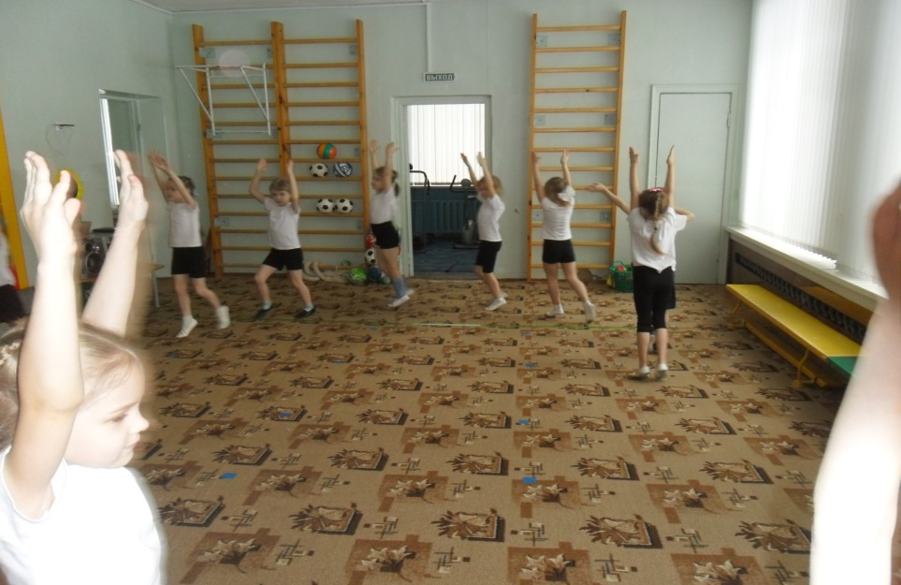
Воспитатель. Чтоб больным не лежать, надо спорт уважать. Помните об этом, ребята. Чтобы узнать, как называется второй лучик нашего здоровья, я покажу вам фокус. Загляните внутрь этой бутылочки. Что там лежит?
Дети. Ничего нет.
Воспитатель. Сейчас, мы увидим кто там прячется! Один, два, три – невидимка, из бутылочки беги! Опустите бутылочку в воду
Опускаем бутылку в воду и нажимаем на нее.
Воспитатель. Что за невидимка сидел в бутылке?
Дети. Это воздух.
Воспитатель.
Без дыханья жизни нет,
Без дыханья меркнет свет.
Дышат птицы и цветы,
Дышим он, и я, и ты.
Давайте проверим, так ли это. Сейчас вы постараетесь глубоко вдохнуть и закрыть рот и нос ладошками.
Воспитатель. Что вы почувствовали? Почему не смогли долго быть без воздуха?
Воспитатель. Правильно! Это каждая клеточка вашего организма взбунтовалась: «Пришлите, пожалуйста, воздух, а то мы погибаем!» давайте выполним с вами упражнения на дыхание.
Упражнение на дыхание.
«Погреемся». Руки развести в стороны, затем быстрыми движениями скрестить их перед грудью, хлопнуть ладонями по плечам, произнести: «у-х-х!»
«Заблудился в лесу». Сделать вдох, на выдохе прокричать «а-у-у».
Воспитатель. Скажите, пожалуйста, почему мы на зарядке выполняем дыхательные упражнения?
Дети. Чтобы наш организм обогатился кислородом.
Воспитатель. Правильно, ребята, воздух, богатый кислородом, - это чистый, свежий воздух. Так как же называется второй лучик здоровья?
Дети. Воздух. (открыть второй лучик)
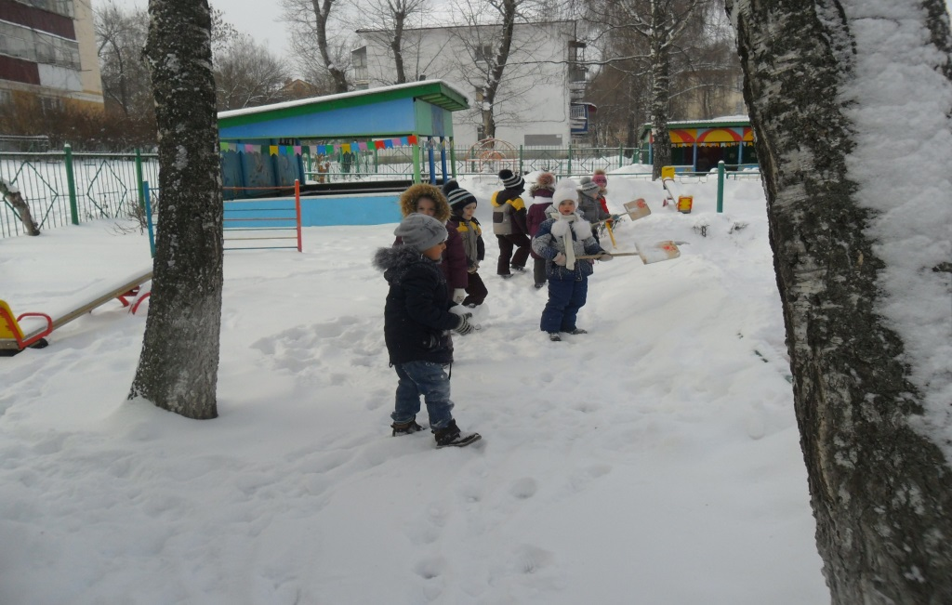
Послушайте пословицу: «Хочешь не хочешь, а есть надо». Почему так пословица говорит? Зачем человеку еда?
Давайте поиграем в игру и узнаем, что вы знаете о полезной еде.
Игра «Совершенно верно»
На каждый если в стихотворении я расскажу о полезных вещах вы отвечаете «правильно, правильно, совершенно верно. Если нет, то молчите
1 Если хочешь стройным быть,
Надо сладкое любить.
Ешь конфеты, жуй ирис,
Строен стань, как кипарис. (дети молчат)
2 Чтобы правильно питаться,
Вы запомните совет:
Ешьте фрукты, кашу с маслом,
Рыбу, мед и винегрет. (дети отвечают)
3 Не забудь перед обедом
Пирожком перекусить.
Кушай много, чтоб побольше
Свой желудок загрузить. (дети молчат)
4 Нет полезнее продуктов
Вкусных овощей и фруктов.
И Сереже и Ирине –
Всем полезны витамины. (дети отвечают)
5 Наша Люба булки ела
И ужасно растолстела.
Хочет в гости к нам прийти,
Да в дверь не может проползти. (дети молчат)
6 Если хочешь быть здоровым,
Правильно питайся,
Ешь побольше витаминов,
С болезнями не знайся! (дети отвечают)
Воспитатель. Итак, как же называется третий лучик здоровья? •
Пищей сладкой шоколадной ты не увлекайся.
Очень кислой и соленой ты остерегайся.
Только овощи и фрукты, очень вкусные продукты.
В магазинах продают много разных продуктов. Если вас мама попросила сходить в магазин, смогли бы вы выбрать полезные продукты? Я предлагаю вам корзину, в которой лежат знакомые вам продукты. Разделимся на две команды. Первая команда выбирает полезные продукты, вторая вредные. - Молодцы и с этим заданием вы справились.
- Как будет, называется четвертый лучик здоровья? (полезная пища)
Дети. Полезная еда.

- Скажите, зачем нужны часы? (ответы детей)

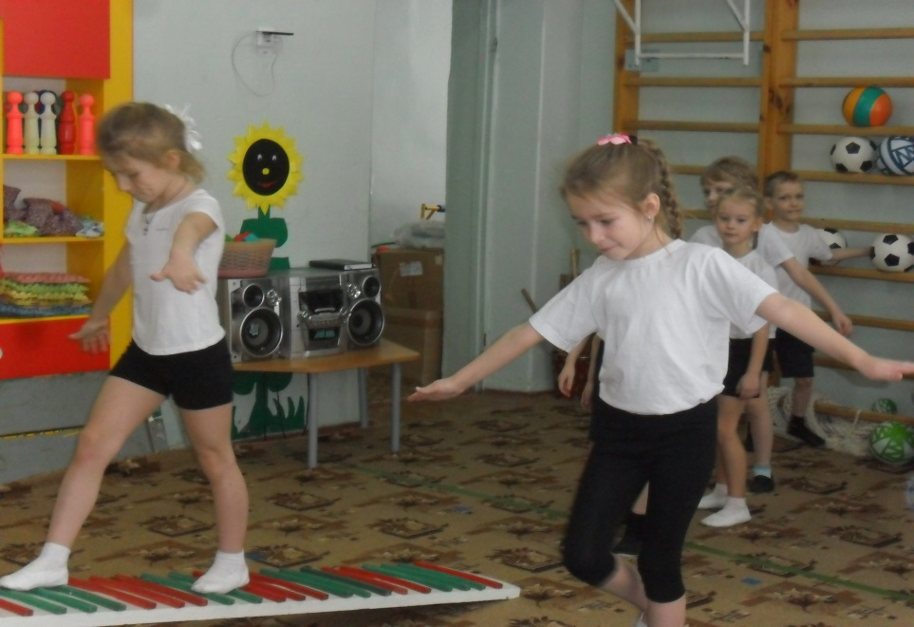

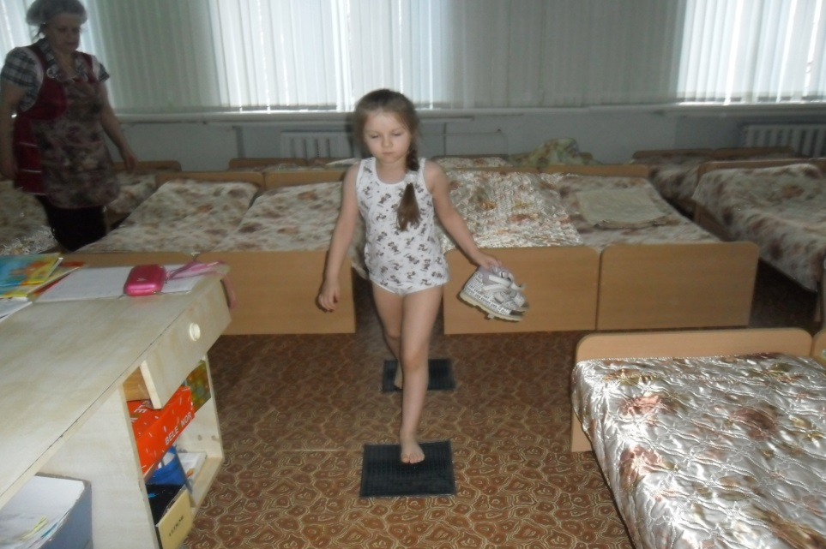

Да вы правы, часы нам нужны для того, чтобы ориентироваться во времени (когда проснутся, когда заниматься и т. д.) .
Дети как вы думаете, что такое режим? (ответы детей)
Режим - это когда дела выполняются в течение дня по времени, как у нас в детском саду. У нас есть время для принятия пищи, занятий, прогулки, сна, и ухода домой. С этим режимом детского сада знакомы и ваши родители, ну а часы показывают время выполнения этого режима дня.
Режим дня помогает быть дисциплинированным, помогает укреплять здоровье, хорошо икачественно выполнять все свои дела.
А теперь я предлагаю вам, поиграть в игру, которая называется и встань по порядку» (дети выходят с картинками, на которых изображены дети занятыми режимными видами деятельности в течение дня.В ходе игры обращаю внимание, что все виды деятельности необходимо выполнять в одно и тоже время)
Как будет называться четвертый лучик здоровья? (Режим дня) - Чтобы здоровым оставаться нужно правильно питаться. - Ребята, посмотрите на модели здоровья. У нас остался неоткрытыми только одним лучик. Хотите узнать, какое имя у последнего лучика? Я его открою, а вы постарается определять, как он называется.
- Правильно, пятый лучик здоровья называется чистота.
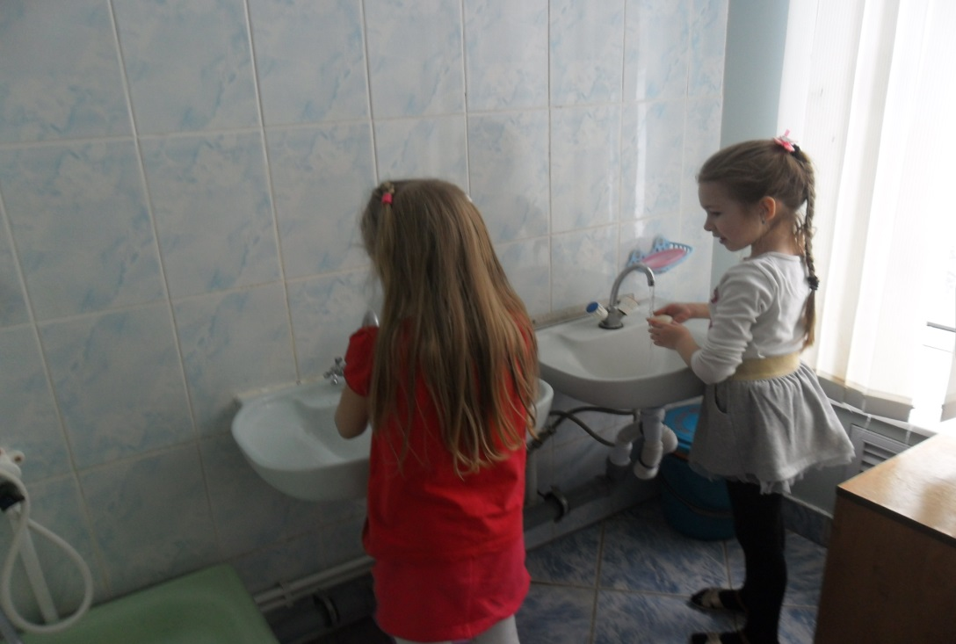

Приготовили пальчики.
Раз, два, три, четыре, пять! (загибаем на счёт пальцы правой руки, начиная с мизинца)будем пальчики считать - (сжимаем и разжимаем кулачок правой руки)
Крепкие, дружные, (энергичные хлопки в ладоши на
Вот такие нужные! каждое слово)
На другой руке опять: (сжимаем и разжимаем кулачок левой руки)
Раз, два, три, четыре, пять! (загибаем на счёт пальцы левой руки, начиная с мизинца)Пальчики быстрые, (хлопки в ладоши на каждое
Очень - очень чистые! слово) .
Как вы думает, связаны ли чистота и здоровье, говорят «Чистота -залог здоровья» ' (ответы детей)
давайте вспомним правила чистоты (слайды)
(ответы детей)
И каждый из вас должен обязательно следить за чистотой своего тела.
(Массаж лица)
- Учила мама дочку умываться:
- Надо, надо умываться (поглаживающие движения)
По утрам и вечерам, (растирающие движения)
А детишкам неумытым (пощипывающие движения) Стыд и срам (поглаживающие движения)
Посмотрите солнышко улыбается, радуется, за вас, потому что, вы нашли, куда спрятали наше здоровье, данное нам богами.
Давайте вспомним, как же называются лучики здоровья (ответы детей)
А сейчас возьмите по лучику солнца и скажите, что кому больше всего запомнилось ипонравилось.
И мне очень понравилось как вы сегодня работали, молодцы! Всем спасибо.

